BUKU PANDUAN PENGGUNA
Sistem Translasi Bahasa Isyarat BISINDO Berbasis AI untuk Menjembatani Komunikasi Medis antara Pasien Tunarungu dan Tenaga Kesehatan
MedSign AI - Versi 1.0.0


PROGRAM KREATIVITAS MAHASISWA RISET EKSAKTA (PKM-RE) 2026
UNIVERSITAS MA CHUNG, MALANG
Aplikasi: MedSign AI (Vite + FastAPI + MediaPipe + TFLite)
Didukung oleh: Kemdikbudristek RI & Simbelmawa

Daftar Isi
1. Pendahuluan & Alur Kerja Sistem ................................................................................ Halaman 3
2. Akses Website & Login Multi-User .................................................................................... Halaman 4
3. Portal Pasien (Translasi & Text-to-Speech) .................................................................. Halaman 5
4. Portal Dokter (Respon Cepat & Speech-to-Text) ........................................................... Halaman 6
5. AI SOAP Clinical Notetaker ............................................................................................ Halaman 7
6. Data Collection & Model Training Dashboard ............................................................ Halaman 8
7. Panduan Antarmuka Mobile / Ponsel ............................................................................ Halaman 9
8. Penutup & Kontak Dukungan ........................................................................................ Halaman 10
Latar Belakang Proyek
Hambatan komunikasi klinis antara pasien tunarungu dan dokter di rumah sakit atau klinik seringkali memicu miskomunikasi fatal yang berdampak pada kesalahan diagnosis, ketidakpatuhan obat, dan kecemasan psikologis. Hingga saat ini, ketergantungan pada penerjemah bahasa isyarat manusia (JBI) masih sangat tinggi, padahal ketersediaannya sangat terbatas dan terkendala kerahasiaan medis.
MedSign AI hadir sebagai sistem pionir penerjemah bahasa isyarat BISINDO medis berbasis AI yang terintegrasi secara asinkron dengan modul clinical notetaker berbasis AI NLG untuk merangkum transkrip konsultasi otomatis ke standar medis SOAP.

Bab 1: Pendahuluan & Alur Kerja Sistem
MedSign AI mengintegrasikan teknologi computer vision (MediaPipe Hands) di sisi klien dengan deep learning (TensorFlow Lite) di backend FastAPI untuk mewujudkan deteksi dan interpretasi gerakan isyarat medis secara instan dan dengan latensi rendah.
Alur Kerja Deteksi & Translasi
- 1. Landmarks Extraction: MediaPipe mengekstrak 21 landmarks sendi tangan (total 63 koordinat float) langsung di browser klien.
- 2. WebSocket Streaming: Koordinat landmark dikirimkan terus-menerus melalui protokol WebSocket ke server FastAPI di port 8000.
- 3. TFLite Inference: Inference TFLite backend mengumpulkan data sequence 30 frame dan memprediksi kata isyarat medis.
- 4. NLG & TTS Synthesis: AI NLG merangkai kata-kata menjadi kalimat mengalir dan Edge-TTS menyuarakannya ke dokter.
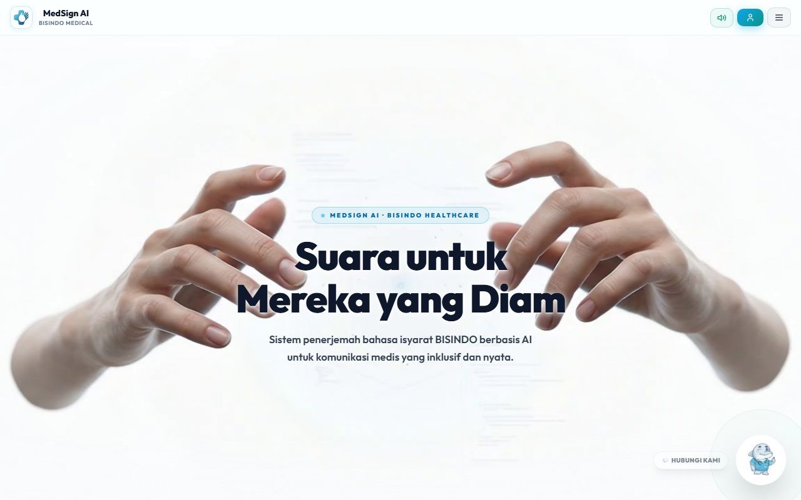
Gambar 1. Halaman Beranda Utama Aplikasi MedSign AI

Bab 2: Akses Website & Login Multi-User
Aplikasi MedSign AI dapat diakses secara lokal melalui peramban web modern di alamat http://localhost:3001. Sistem mendukung tiga peran pengguna utama dengan hak akses yang terintegrasi:
- 1. Akun Pasien: Mengakses portal isyarat, menggunakan TTS, dan melihat rekam medis SOAP histori mereka.
- 2. Akun Dokter: Mengakses workspace konsultasi, mengaktifkan Speech-to-Text, mengirim presets, dan menyimpan ringkasan SOAP.
- 3. Akun Admin: Mengakses dasbor utama untuk merekam landmark, mengelola dataset, dan melatih model klinis.
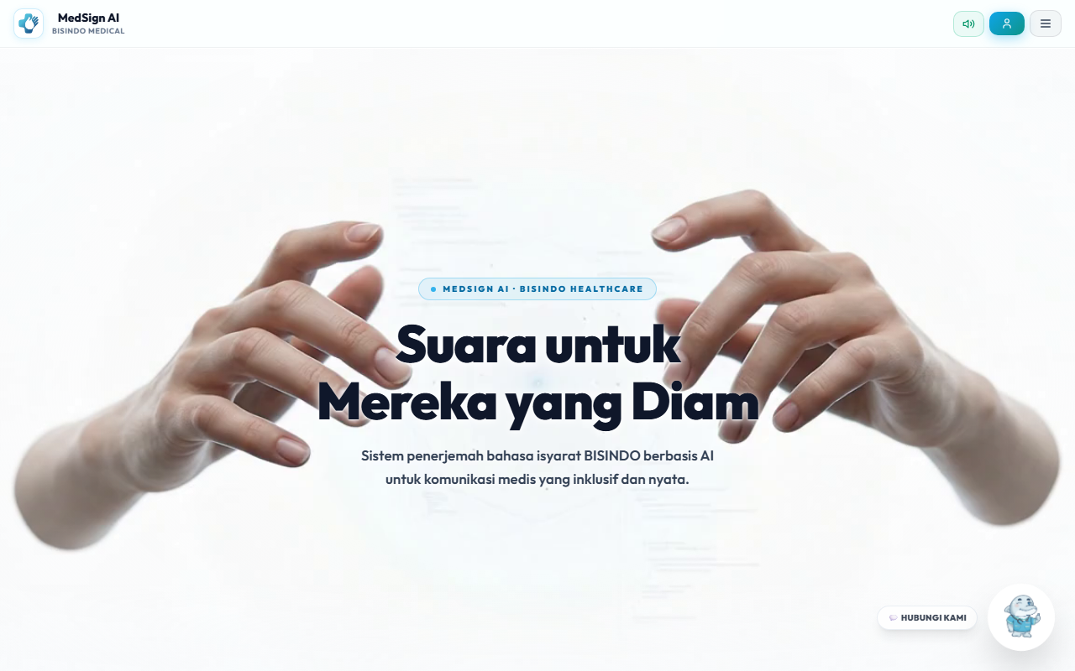
Gambar 2. Tampilan Autentikasi Pengguna

Bab 3: Portal Pasien (Translasi & Text-to-Speech)
Portal Pasien dirancang dengan antarmuka yang ramah disabilitas. Kamera input menangkap gerakan isyarat, sementara panel kanan menampilkan terjemahan dan kontrol percakapan.
1. Persetujuan & Proteksi Privasi Kamera
Sebelum kamera diaktifkan, pop-up modal Persetujuan Kamera akan muncul. Pasien wajib menyetujui pernyataan bahwa video hanya diproses secara lokal di browser untuk translasi medis secara real-time, tidak akan direkam atau dikirim ke server, dan semua data langsung terhapus saat sesi berakhir.
2. Ketik & Bersuara (Text-to-Speech)
Pasien dapat mengetik pesan kustom dan mengklik Ucapkan (TTS) untuk bersuara ke dokter menggunakan suara komputer.
3. Panduan Kosakata Medis
Terdapat tombol toggle Panduan & Pintasan Kosakata Medis yang dapat ditampilkan/disembunyikan untuk melihat kosakata yang didukung.
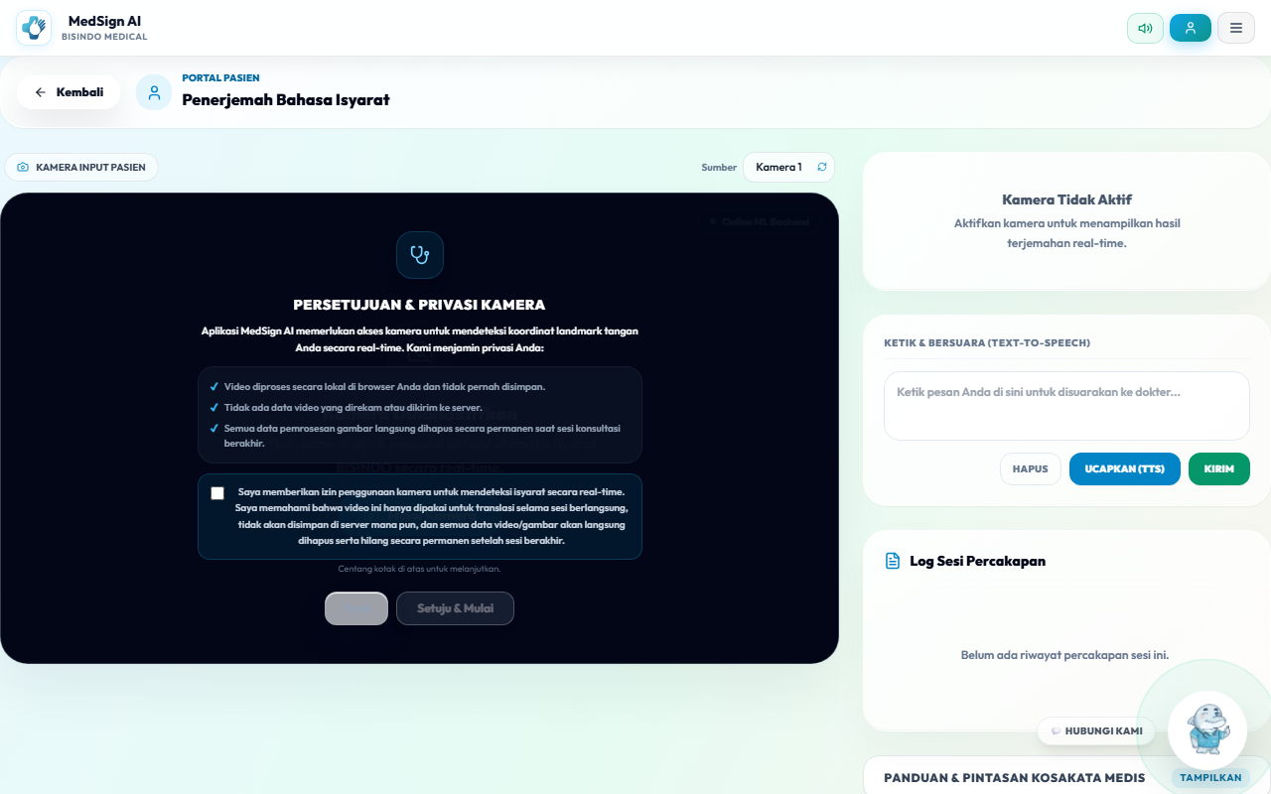
Gambar 3. Persetujuan Privasi Kamera Pasien
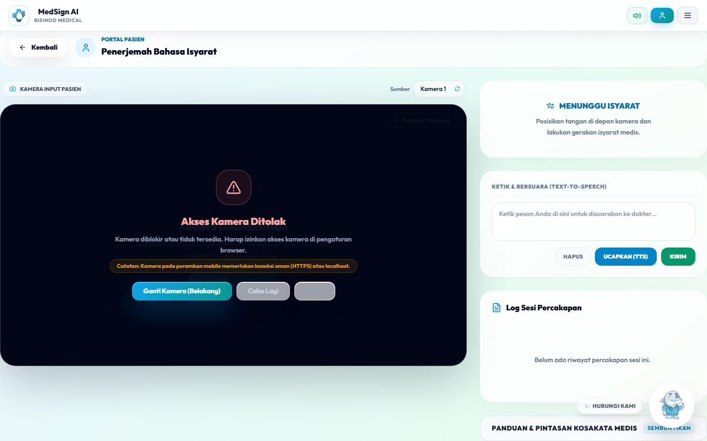
Gambar 4. Panel Workspace Portal Pasien

Bab 4: Portal Dokter (Respon Cepat & Speech-to-Text)
Portal Dokter memprioritaskan efisiensi komunikasi klinis. Dokter dapat memilih pasien, lalu masuk ke workspace aktif.
1. Kategori Respon Cepat Medis (Preset)
Disediakan tombol preset terstruktur berdasarkan kategori (Salam, Pemeriksaan, Obat, Riwayat, Instruksi, Penutupan) yang langsung disuarakan sebagai TTS ke arah pasien saat diklik.
2. Fitur Speech-to-Text (STT) Dokter
Dokter dapat mengaktifkan Speech-to-Text (STT) dengan tombol mic. Suara dokter terekam, diubah ke teks, dan otomatis disederhanakan oleh AI NLG menjadi instruksi medis ringkas yang mudah dipahami pasien tunarungu.
3. Fitur Ketik Kustom
Dokter dapat mengetik secara konvensional pada kotak input yang disediakan.
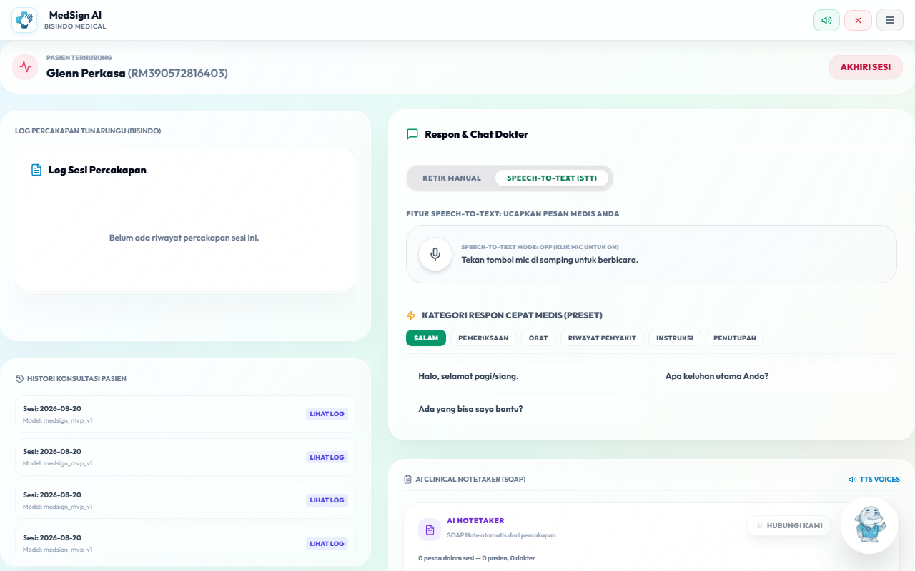
Gambar 5. Panel Workspace Portal Dokter dalam Mode STT

Bab 5: AI SOAP Clinical Notetaker
Fitur AI SOAP Clinical Notetaker mendengarkan dan menganalisis transkrip percakapan asinkron antara dokter dan pasien sepanjang sesi konsultasi, lalu secara otomatis menyusun ringkasan medis SOAP.
- Subjective (S): Keluhan utama pasien dan gejala subjektif.
- Objective (O): Hasil pemeriksaan obyektif yang terekam dalam transkrip percakapan.
- Assessment (A): Analisis klinis dan diagnosis sementara dokter.
- Plan (P): Terapi obat, petunjuk konsumsi, dan instruksi medis pasien.
Dokter dapat langsung menyunting rangkuman SOAP tersebut sebelum mengklik tombol Simpan. Rangkuman tersimpan di basis data rekam medis dan histori sesi dapat dibuka kembali sewaktu-waktu.
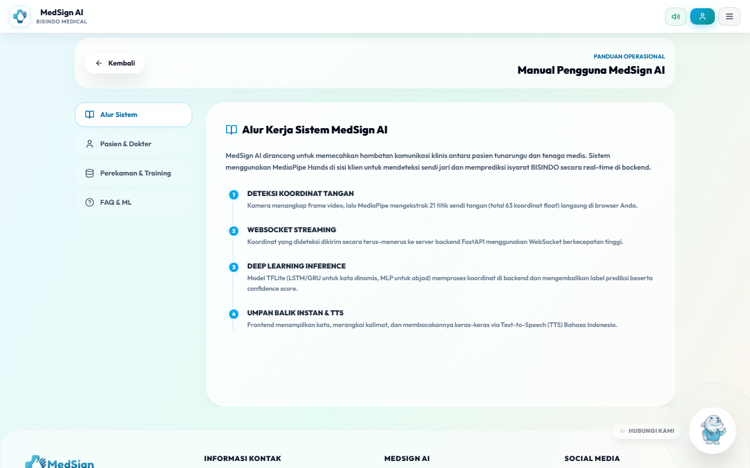
Gambar 6. Panel AI Clinical Notetaker & Penyuntingan SOAP

Bab 6: Data Collection & Model Training Dashboard
Bagi administrator, dasbor ini menyediakan tools lengkap untuk mengelola sampel landmark BISINDO dan melatih model.
- 1. Perekaman Landmarks: Perekaman koordinat tangan (30 frame x 63 titik landmark) per label kata target.
- 2. Pengelolaan Dataset: Balance Checker menampilkan sebaran sampel (minimal 30 sampel per label) dan mendukung penghapusan masal.
- 3. Augmentasi Data: Augmentasi data cerdas dengan NumPy Self-Attention Transformer Encoder, random rotation, scaling, jitter, dan shift.
- 4. Pelatihan Model: Melatih model LSTM/GRU secara asinkron dan sistem otomatis me-load model baru setelah selesai.
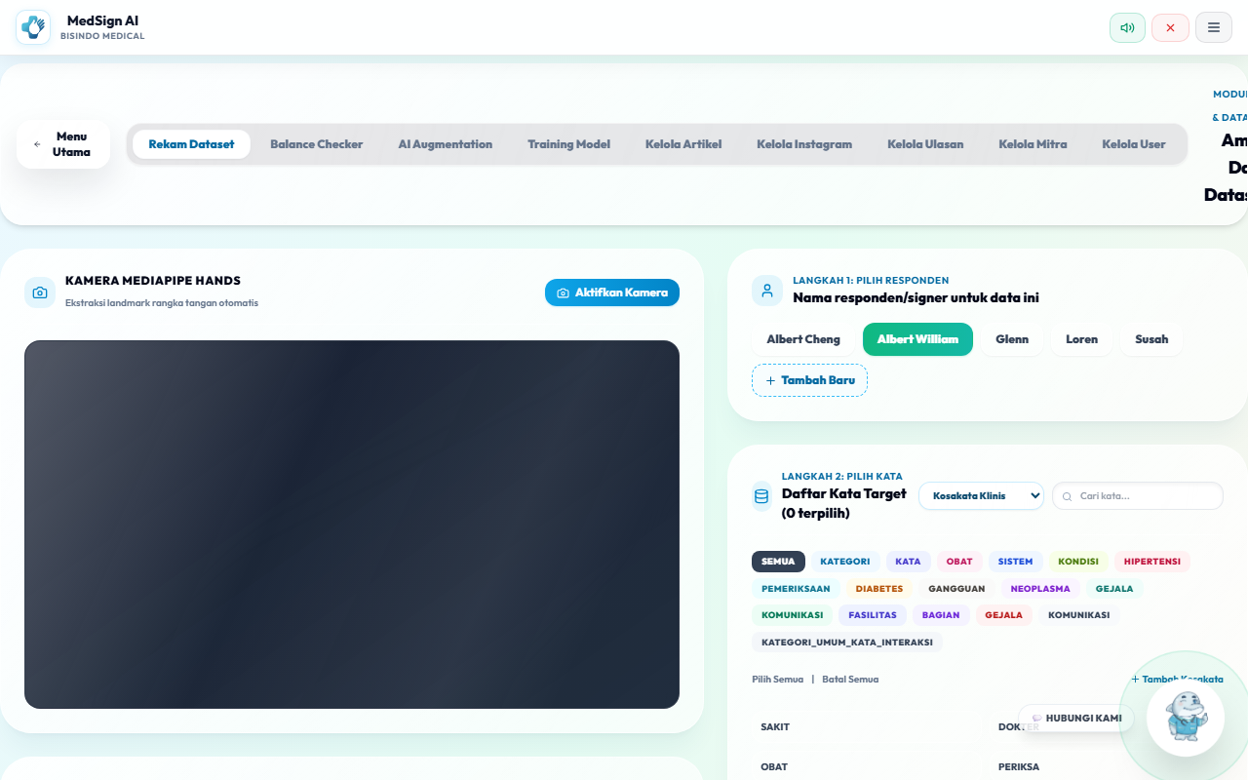
Gambar 7. Dasbor Perekaman Landmark dan Pelatihan Model

Bab 7: Panduan Antarmuka Mobile / Ponsel
Sistem MedSign AI sepenuhnya responsif. Pada lebar layar ponsel pintar (<768px), sidebar navigasi dikolaps ke menu hamburger. Tab konfigurasi di dasbor data collection dikonversi menjadi barisan geser horizontal yang ramah sentuhan.
Pasien dapat menggunakan Mode Kamera Layar Penuh (Full Screen Cam) yang memiliki overlay melayang untuk memposisikan kamera di ranjang perawatan dengan instruksi teks dokter di atas dan hasil isyarat di bawah.
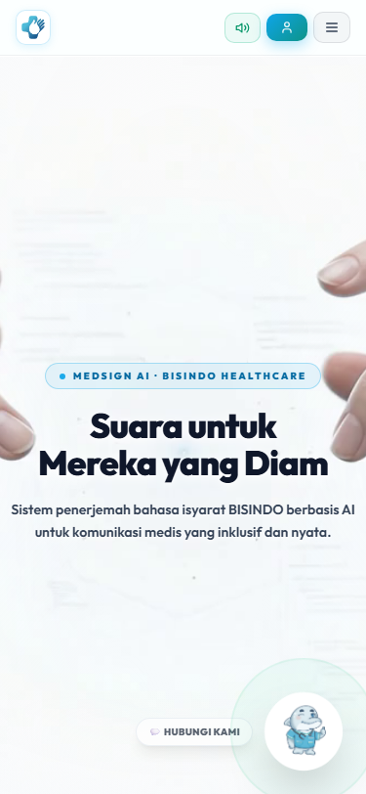
Gambar 8. Antarmuka Mobile Beranda
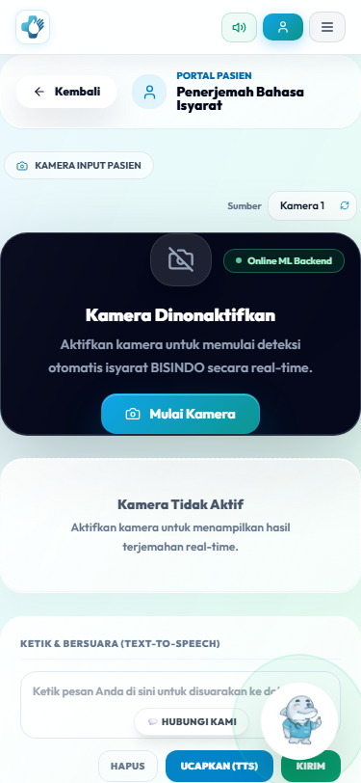
Gambar 9. Antarmuka Mobile Portal Pasien
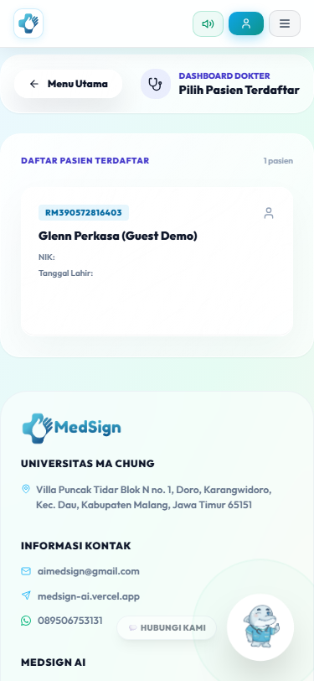
Gambar 10. Antarmuka Mobile Portal Dokter

MedSign AI — BISINDO Medical Translation
"Menghubungkan Isyarat, Menyelamatkan Jiwa"
Buku panduan ini disusun sebagai pedoman operasional aplikasi MedSign AI. Semoga sistem ini dapat mewujudkan pelayanan kesehatan yang lebih inklusif bagi semua pasien.
Didukung dan Dikembangkan oleh:
Tim Program Kreativitas Mahasiswa Riset Eksakta (PKM-RE) 2026
Universitas Ma Chung, Malang, Jawa Timur
Copyright © 2026 MedSign AI. All Rights Reserved.

